**五邑大学智能制造学部**

面向对象技术 大作业报告

**题 目：** 定时提醒软件的设计

**专 业：** 通信工程（计算机网络技术）

**班 级**： 180816

**学 号**： 3118002732

**姓 名**： 杜蔚观

**指导教师**： 鲁 斌

递交的材料清单：

1. 软件源代码一份（整个工程文件夹，包括编译前后的文件）
2. 软件设计报告一份（Word文档，宋体小四号，单倍行距，不包括封面及本页要5页以上）

注意：以上这两个文件（夹）压缩成一个文件，文件名格式如下班级-学号-姓名-面向对象技术大作业（题目名）.rar(.z/zip/tar.gz等) 例如：180802-311500276-王瑞林-面向对象技术大作业（一个简单浏览器的设计与实现）.rar

|___180802-311500276-王瑞林-一个简单浏览器的设计与实现文档.doc

|___80802-311500276-王瑞林-一个简单浏览器的设计与实现源代码.rar

**指导教师审阅意见及成绩评定：**

指导老师签章：

日 期： 年 月 日

1.系统的介绍

## 设计的目的与意义

一个定时提醒软件，用来在特定时间弹出提醒内容，防止重要事情遗忘。

## 本设计的主要内容

设计主窗口的UI界面，数据库结构及表的字段设计，控件之间的关联，以及控件的响应函数的设计

2. 需求分析及设计

首先是用来显示时间和内容的控件，最好以列表的形式展现，所以我选择了列表控件来显示，并且选择了报表类型的，可以显示列标题且易于操控。共有两个列标题，一个是时间，一个是提醒的内容，首先新建一个列表控件，将此列表控件的命名为成员m_list，然后在OnInitDialog初始化函数的下面写上m_list.InsertColumn(0,"时间",LVCFMT_LEFT,150);m_list.InsertColumn(1,"提醒内容",LVCFMT_LEFT,400);即可完成列表控件的列的初始化。

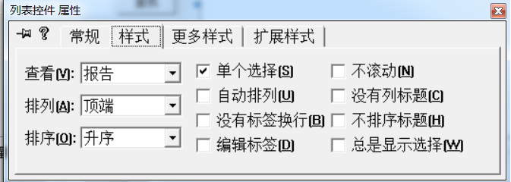

（图1 列表控件属性）

然后是需要写一个插入新任务，即把时间和内容插入列表的功能，里面包括各种时间的编辑框，因为是用数据库实现的，数据库的类型有时间日期型，所以要设计6个编辑框，分别用来输入年、月、日、时、分、秒，再把每个编辑框和一个旋转控件绑定，用来方便用户选择时间。增加一个添加按钮，按下按钮就会把选择的时间和填写的新内容插入列表框。首先打开类向导，在添加按钮添加响应函数，函数里，获取各个编辑框的内容，并调用列表框的InsertItem函数，插入新内容。

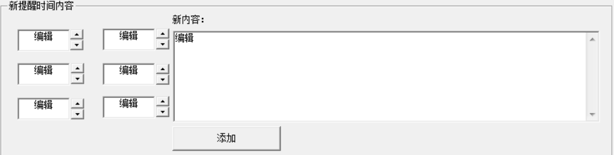

（图2 插入界面）

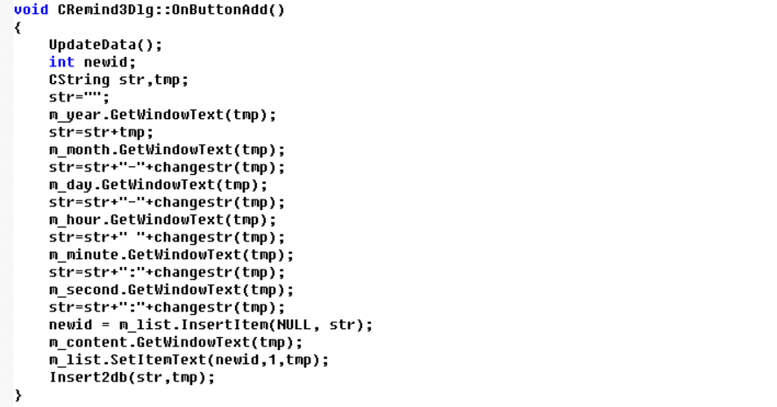

（图3 添加按钮函数代码）

实现了基本的前台功能，然后是后台的数据库操作，在工程中添加sqlite3支持库头文件、dll等，然后创建一个公共Public类，加入一个public int sqlite3 *coon公共变量，用来在程序中共用一个连接数据库的句柄变量，最后在OnInitDialog初始化函数中写上连接数据库的代码。

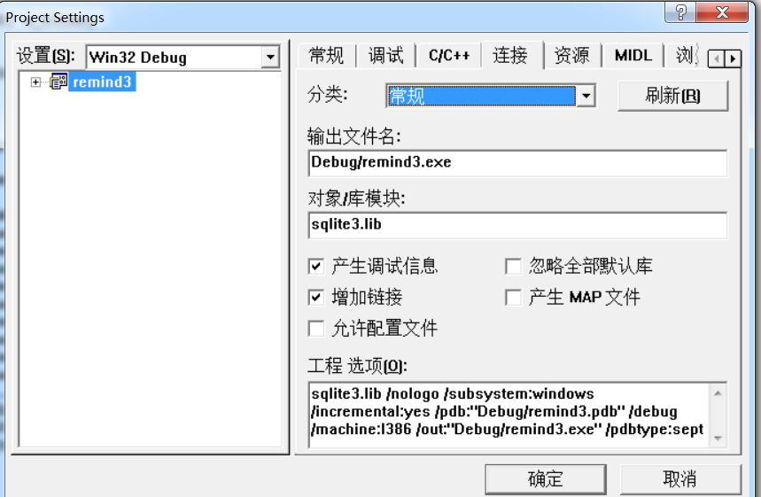

（图4 工程配置sqlite3支持库）

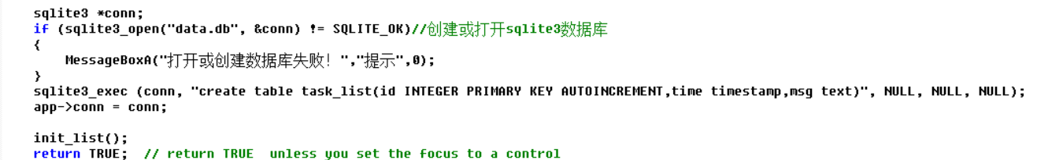

（图5 初始化连接数据库）

在用户点击添加按钮的时候，调用函数，执行插入语句，将新时间和内容插入数据库。

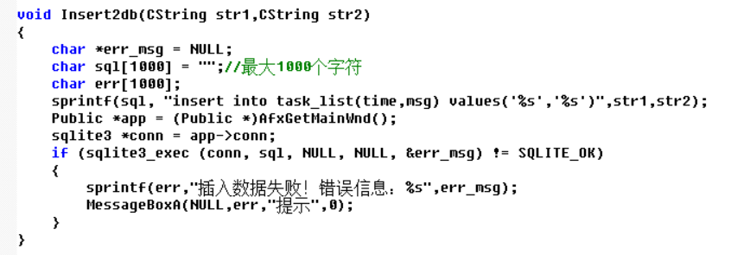

（图6 插入函数代码）

最重要的功能，定时弹出一个弹窗，显示提醒的内容。首先创建一个新窗口，里面一个编辑框，用来显示内容，一个确认按钮，用来关闭弹窗。

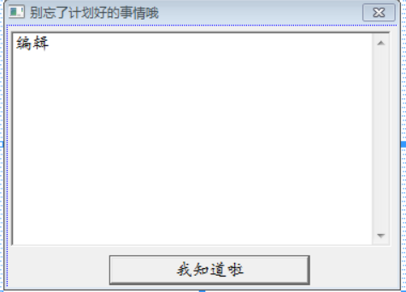（图7 提醒的窗口）

定时功能，就用SetTimer定时器来实现，在主窗口的OnInitDialog初始化函数里写上SetTimer(1,1000,(TIMERPROC)timeproc);回调函数为void timeproc，意思是每隔一秒钟执行一次timeproc函数，而timeproc函数用来判断现行时间有没有弹出的内容。若有，则创建弹窗，并显示。用sql语句select * from task_list where time=datetime('now','localtime');查询记录集。

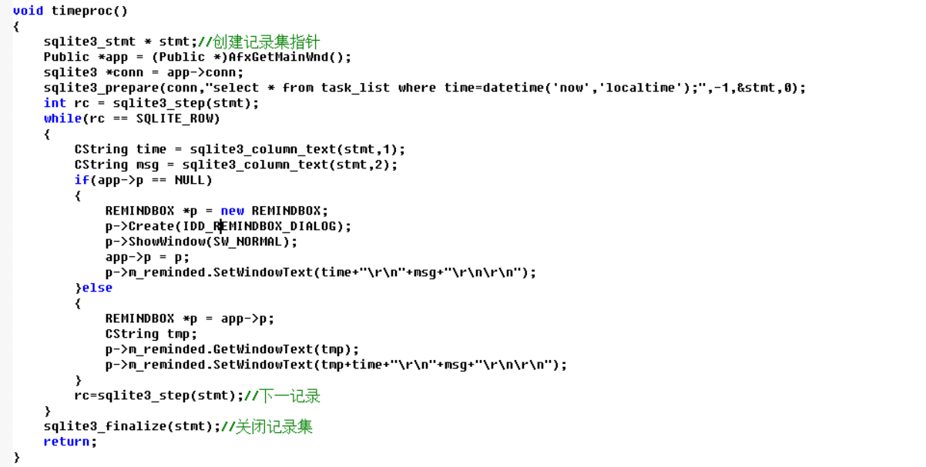

（图8 timeproc函数代码）

在用户打开程序的时候要初始化数据，并显示在列表控件上，这里还是用sql语句来筛选初始化，并逐个添加到列表上。

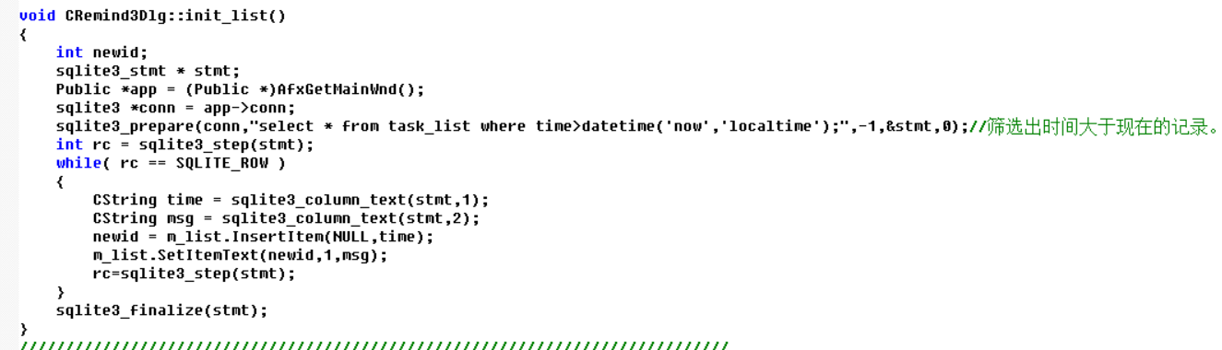

（图9 列表的初始化）

完成了添加，显示定时任务，还差删除任务，这里用了右键列表框的数据弹出菜单，来删除数据。添加一个新菜单menu2，加一个删除的选项。打开类向导，添加列表控件被右键的事件，事件函数里写上弹出菜单。

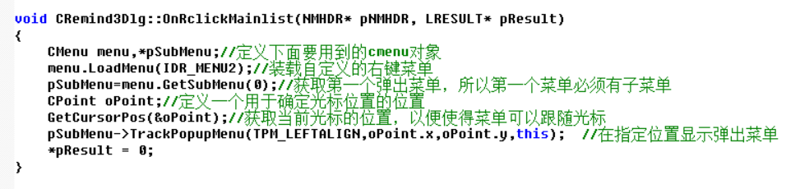

（图10 右键列表控件函数代码）

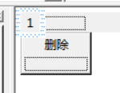

（图11 menu2菜单）

打开类向导，写单击删除的事件函数。在函数里获取被选择的列的行数，获取该行的数据，执行sql删除数据的操作，最后再刷新列表。

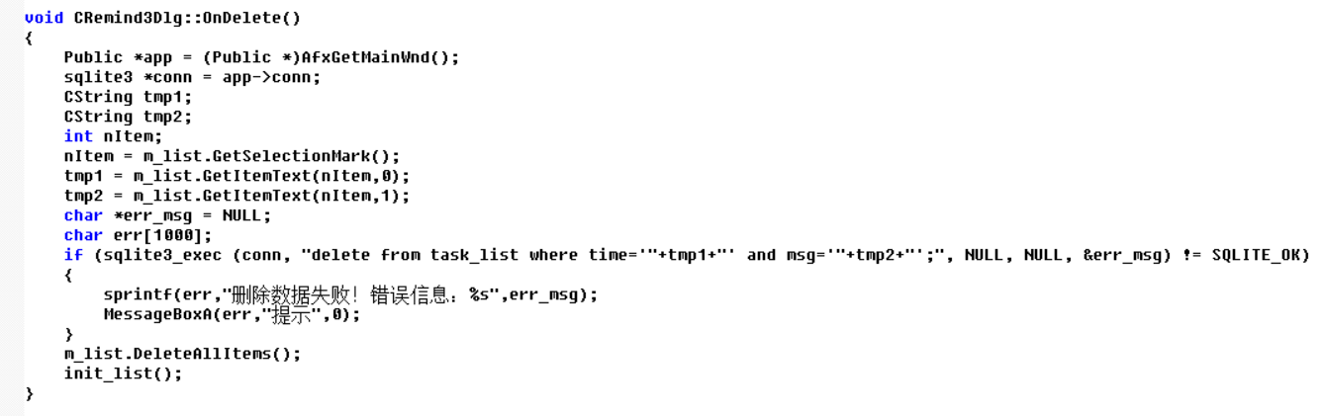

（图12 单击删除函数代码）

有时候用户添加的数据任务可能会有些多，就再加个查询的功能，可以根据时间或者内容查询，执行sql语句select * from task_list where time like '%xxx%';，模糊查询相应记录并显示在右边的列表框内。可以单击刷新列表执行init_list函数重新加载任务。

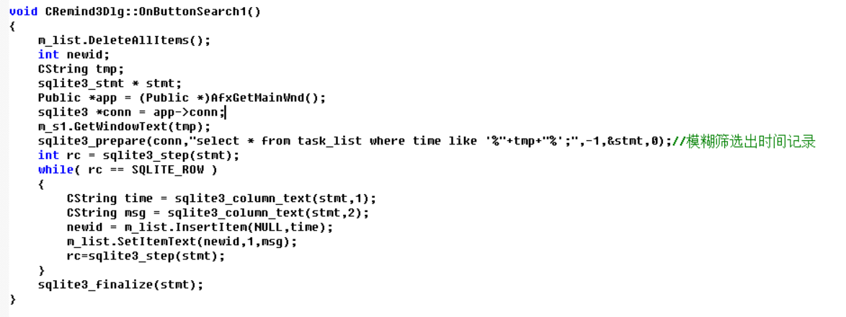

（图13 查询函数代码）

考虑到一直会有个窗口占用，添加一个功能，把主程序最小化到windows右下角的任务栏，再单击任务栏的图标重新显示主窗口。百度了下相关代码，并添加到了程序中。让用户单击主窗口的右上角关闭的时候可以进行选择。

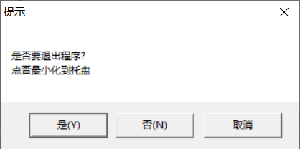

（图14 退出程序的MessageBox）

**3. 使用说明**

输入好提醒的时间和内容后，单击添加，即可在特定时间在windows的右下角弹出提醒的内容，右键添加的新数据，还可以删除掉。

注意事项：

在程序的运行目录下必须要有sqlite3.dll动态链接库，否则会运行不了。

程序打开后会自动显示当前时间，只需要让编辑框获得焦点后，鼠标滚轮滚动即可改变时间。

新内容编辑框中如果含有’英文单引号，必须用\’代替，否则将会显示插入数据错误。

本程序在windows7 64位旗舰版、windows10 64位专业版均测试通过。

4. 总结及心得体会

通过此门课程，让我更加深刻的理解了以面向对象为主的程序设计，并且了解了windows窗口编程的基本思想，对windows底层的实现有了一些基本的认识。通过不断的运行和调试代码，让我编程的能力有了极大的提升，比如找错能力，调试能力，通过搜索引擎找答案的能力等等各方面，受益良多。

在之后的学习里，我还会更加深入的学习windows及各方面的编程，让自己的水平不断提高。

程序里所找的资料来源于：

<https://www.cnblogs.com/vipwtl/p/5916925.html>

<https://www.cnblogs.com/magic0123/archive/2010/03/24/1693918.html>

<https://zhidao.baidu.com/question/19781992.html>

<http://blog.sina.com.cn/s/blog_610c1cad0100qhx3.html>

<https://blog.csdn.net/Think88666/article/details/101443745>

<https://blog.csdn.net/qq_41124933/article/details/81363614>

<https://blog.csdn.net/gll028/article/details/8496136>